ACTIVITES DES CELLULES
- Faisons une recherche Internet de : coupes histologiques cellules nancy.
Vous tombez alors, en premier résultat, sur cette page Web
Les photographies * ci-dessous représentent dix tissus différents (un tissu = un ensemble de cellules ayant le même rôle).
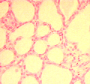 | 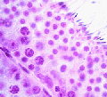 | 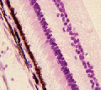 | 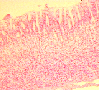 | 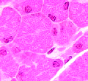
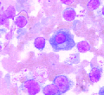 | 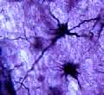 | 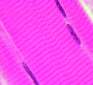 | 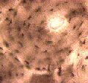 | 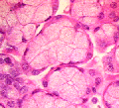
- A partir du tableau ci-dessous retrouve à quels tissus correspond chaque photographie. Remplis également les mots manquants dans la case « Rôle du tissu ». Agrandis l'image sur l'ordinateur pour en voir les détails en cliquant dessus. Ecris le nom du tissus sous la photographie correspondante
Tissus | Description des cellules | Rôle du tissu
Os | Les cellules sont disposées sur des ellipses concentriques et prisonnières d'une structure dure qu'elles fabriquent elles-mêmes. | Les os forment le squelette qui assure la __________________ de l'individu et permet la fixation des autres organes.
Rétine | Les cellules sont disposées en deux couches. Les cellules sont de forme allongée on peut observer des fibres nerveuses à leur extrémité. | La rétine est le tissu qui perçoit la lumière, permettant .
Cellules germinales | On peut observer l'évolution des cellules mères des gamètes jusqu'aux spermatozoïdes. On voit également les différentes étapes de la division cellulaire (gamétogenèse) | Ces cellules fabriquent . qui permettront la reproduction de l'individu.
Glandes mammaires | Ce tissu est formé de vastes cavités entourées des cellules mammaires productrices de lait. | Les glandes mammaires sont les principaux constituants du sein. Elles vont. qui permettra l'alimentation du nourrisson.
Cellules nerveuses | Les cellules nerveuses ont une forme en triangle ou en étoile très caractéristique. De plus elles présentent des prolongements qui les relient à d'autres cellules nerveuses. | Les cellules nerveuses mettent en____________________ les différents organes de l'organisme en assurant la fabrication et le transport de messages nerveux.
Paroi stomacale | Les cellules sont de forme allongée, elles forment des tubes par lesquels s'écoulent les secrétions de la paroi de l'estomac. | La paroi stomacale secrète des enzymes et de l'acide chlorhydrique qui interviennent dans la ________________________________
Rate | On y voit de nombreuses cellules immunitaires (plasmocytes) reconnaissables par leur coloration bleue et celle violette de leur noyau. | La rate est un organe intervenant dans le ___________________________.
Glandes salivaires | Les cellules sont regroupées autour d'un canal. Ces regroupements appelés acini (un acinus) sont de forme arrondie. | Les glandes salivaires secrètent la salive qui intervient dans la ___________________.
Muscles striés | Les cellules sont très caractéristiques avec leur forme allongée, leur noyau repoussé sur le bord et leurs stries. | Les muscles assurent le ______________ des individus et de certaines substances dans l'organisme.
Pancréas* | Les cellules sont aussi regroupées autour d'un canal. Ces regroupements également appelés acini sont de forme plus angulaire. | Le pancréas* secrète le suc pancréatique qui intervient également dans la ______________

